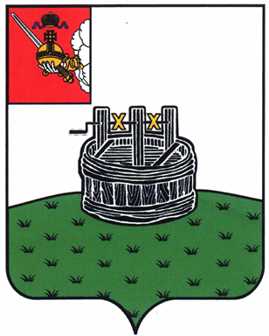

АДМИНИСТРАЦИЯ ГРЯЗОВЕЦКОГО МУНИЦИПАЛЬНОГО ОКРУГА

П О С Т А Н О В Л Е Н И Е

28.12.2024 | № | 4094
г. Грязовец

О признании утратившими силу некоторых постановлений

С целью приведения в соответствие с действующим законодательством нормативных правовых актов
Администрация Грязовецкого муниципального округа постановляет:
1. Признать утратившим силу:
- постановление администрации Грязовецкого муниципального округа от 02.12.2024 № 3587 «О внесении изменений в постановление администрации Грязовецкого муниципального района от 31 октября 2022 г. № 579 «Об утверждении муниципальной программы «Комплексное развитие сельских территорий Грязовецкого муниципального округа Вологодской области на 2023-2028 годы»;
- от 27.12.2024 № 4011 «О внесении изменений в постановление администрации Грязовецкого муниципального района от 31 октября 2022 г. № 579 «Об утверждении муниципальной программы «Комплексное развитие сельских территорий Грязовецкого муниципального округа Вологодской области на 2023-2028 годы»;
- от 28.12.2024 № 4069 «О внесении изменений в постановление администрации Грязовецкого муниципального района от 31 октября 2022 г. № 579 «Об утверждении муниципальной программы «Комплексное развитие сельских территорий Грязовецкого муниципального округа Вологодской области на 2023-2028 годы».
2. Настоящее постановление вступает в силу с 01.01.2025, подлежит официальному опубликованию и размещению на официальном сайте Грязовецкого муниципального округа.

Глава Грязовецкого муниципального округа Н.Н. Головчак

